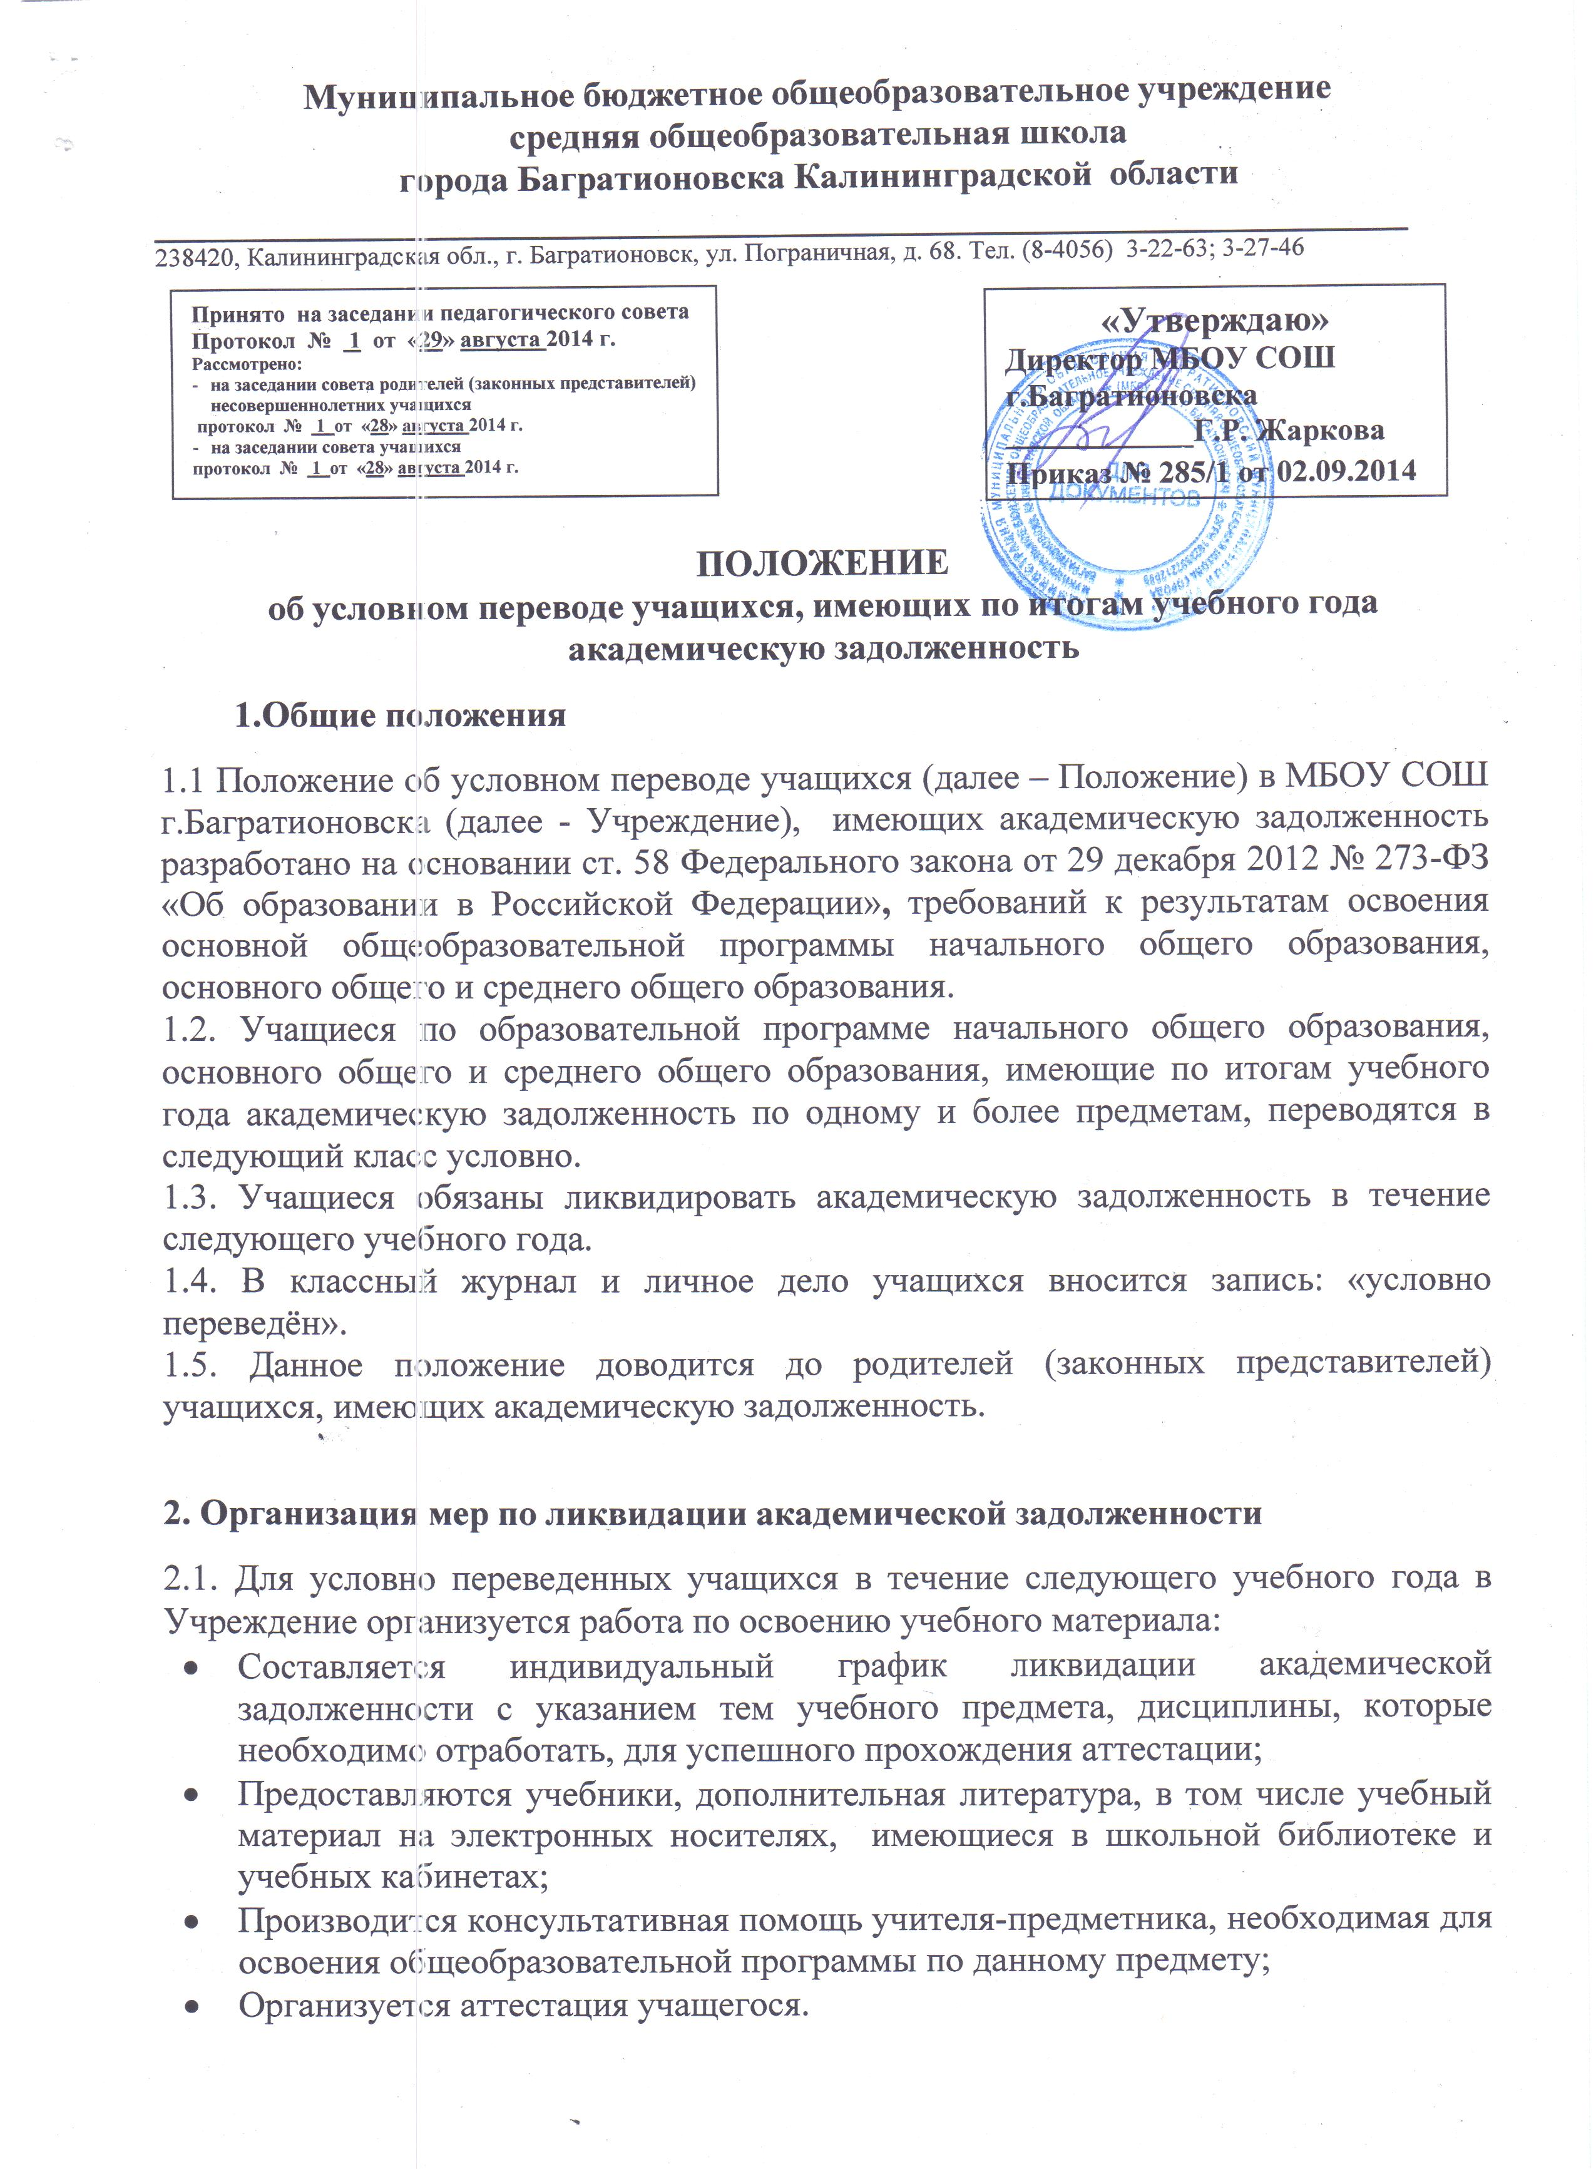

2.2. Дополнительные учебные занятия для учащихся организуются родителями (законными представителями):
- с учителями Учреждения или любого другого общеобразовательного учреждения в форме индивидуальных консультаций вне учебных занятий;
- с учителями, имеющими право на индивидуальную трудовую деятельность;
- на условиях предоставления платных образовательных услуг в любом общеобразовательном учреждении или в форме самообразования, в свободное от основной учёбы время.
2.3. Учащиеся, имеющие академическую задолженность, вправе пройти промежуточную аттестацию по соответствующему учебному предмету, курсу не более двух раз в сроки, определяемые Учреждением, в пределах одного года с момента образования академической задолженности. В указанный период не включаются время болезни учащегося.
2.4. Для проведения промежуточной аттестации во второй раз в Учреждении создается комиссия. Состав комиссии и сроки проведения аттестации утверждается приказом директора Учреждения.
2.5. Не допускается взимание платы с учащихся за прохождение промежуточной аттестации.
2.6 Администрация Учреждения осуществляет контроль за ходом ликвидации академической задолженности учащихся.
3. Аттестация условно переведенного учащегося
3.1. Сроки проведения аттестации по предмету определяются педагогическим советом в начале учебного года и доводятся до сведения родителей (законных представителей) через уведомление классным руководителем обучающегося. Уведомление с подписью родителей (законных представителей) передается администрации Учреждения
3.2. Форма проведения аттестации по предмету определяется учителем-предметником и согласуется с заместителем директора по учебной части по закрепленности в начале учебного года, доводится до сведения родителей (законных представителей).
3.3. Аттестация может быть проведена в устной форме (билеты, собеседование и т.п.) и письменной форме (контрольная работа, изложение, диктант, тест и т.п.) по материалам, утвержденным на заседании методического объединения по предметам.
3.4. Учащийся, успешно прошедший аттестацию по ликвидации академической задолженности, считается переведенным в данный класс, о чем издается приказ по Учреждению, делаются записи в журнале и личном деле.
3.5. Если учащийся в установленные сроки, определенные Учреждением, не смог ликвидировать академическую задолженность, то он по усмотрению родителей (законных представителей) оставляется на повторное обучение, переводится на обучение по адаптированным образовательным программам в соответствии с рекомендациями психолого-медико-педагогической комиссии или продолжает обучение в иных формах.
3.6. Результат ликвидации академической задолженности оформляется протоколом.
4.Права и обязанности участников процесса текущего контроля
и промежуточной аттестации
4.1. Участниками процесса текущего контроля и промежуточной аттестации считаются: учащиеся, учитель, преподающий предмет, администрация Учреждения. Права учащегося представляют его родители (законные представители).
4.2. Учитель, осуществляющий текущий контроль успеваемости и промежуточную аттестацию учащихся, имеет право:
− определять форму аттестации учащегося и разрабатывать материалы за учебный год, предшествующий академической задолженности для всех форм текущего контроля успеваемости и промежуточной аттестации;
− проводить процедуру аттестации и оценивать качество усвоения учащимися содержания учебных программ, соответствие уровня подготовки школьников требованиям федерального государственного образовательного стандарта;
− давать педагогические рекомендации учащимся и их родителям (законным представителям) по методике освоения минимальных требований к уровню подготовки по предмету.
4.3. Учитель не имеет права:
− использовать содержание предмета, не предусмотренное учебными программами при разработке материалов для всех форм текущего контроля успеваемости и промежуточной аттестации учащихся за учебный год, предшествующий академической задолженности;
− использовать методы и формы, не апробированные или не обоснованные в научном и практическом плане, без разрешения директора Учреждения;
− оказывать давление на учащихся, проявлять к ним недоброжелательное, некорректное отношение.
4.4. Классный руководитель обязан проинформировать родителей (законных представителей) о результатах ликвидации академической задолженности.
4.5. Учащийся имеет право:
− проходить все формы промежуточной аттестации за предыдущий учебный год, предшествующий академической задолженности в порядке, установленном Учреждением;
− в случае болезни на изменение сроков и форм промежуточной аттестации.
Учащийся обязан выполнять требования, определенные настоящим Положением.
4.6. Родители (законные представители) учащегося имеют право:
− знакомиться со сроками, формами и результатами текущего контроля успеваемости и промежуточной аттестации ребенка, нормативными документами, определяющими их порядок, критериями оценивания;
− обжаловать результаты промежуточной аттестации их ребенка в случае нарушения Учреждением процедуры аттестации.
4.7. Родители (законные представители) обязаны:
− соблюдать требования всех нормативных документов, определяющих порядок проведения текущего контроля успеваемости и промежуточной аттестации обучающегося;
− вести контроль текущей успеваемости своего ребенка, результатов его промежуточной аттестации;
− оказывать содействие своему ребенку по ликвидации академической задолженности по предмету.
4.8. Учреждение определяет нормативную базу проведения текущего контроля успеваемости и промежуточной аттестации учащегося, их порядок, периодичность, формы, методы в рамках своей компетенции.
4.9. Заявления учащихся и их родителей (законных представителей), не согласных с результатами промежуточной аттестации или с итоговой отметкой по учебному предмету, рассматриваются в установленном порядке комиссией по разрешению споров между участниками образовательных отношений Учреждения.
5. Учет и хранение документации.
5.1. Документы, подтверждающие результаты ликвидации академической задолженности хранятся в течение трёх лет.
6. Заключительные положения
6.1. Положение принимается на педагогическом совете, с учетом мнения совета учащихся, совета родителей (законных представителей) несовершеннолетних учащихся и утверждается приказом директора Учреждения.
6.2. Изменения в Положение могут быть внесены только с учетом мнения педагогического совета Учреждения, совета учащихся, совета родителей (законных представителей) несовершеннолетних учащихся.

Приложение 1
УВЕДОМЛЕНИЕ
Администрация МБОУ СОШ г. Багратионовска уведомляет Вас, что Ваш сын (дочь) ___________________________________________________________________
ученик (ца)___________________ класса условно переведен(а) в __________ класс, т.к. имеет академическую задолженность по ________________________________________________________________________
Сроки ликвидации академической задолженности: __________________
повторная пересдача: __________________

Директор: __________________________ _______________
(подпись) (ФИО)

Классный руководитель: _____________ _________________
(подпись) (ФИО)

Ознакомлены: ___________________ __________________________
(подпись) (ФИО родителей)

Дата ознакомления: ______________

Приложение 2
График ликвидации академической задолженности
обучающего в МБОУ СОШ г. Багратионовска

_____________________________________________
(Ф.И. обучающего, класс)
по___________________________________________
(предмет)

№ п/п Тема Задание Дата сдачи Примечание

Расписание консультаций: __________________

Формы итогового контроля:_________________

______________________ ________
(Ф.И.О. учителя-предметника) (подпись)

Ознакомлены: __________________________________ ____________________
(подпись родителя, законного представителя) (ФИО родителей)

Дата ознакомления __________

